LAPORAN
PELAKSANAAN SURVEI KEPUASAN MASYARAKAT (SKM) TAHUN 2024 DAN PELAKSANAAN REALISASI RENCANA TINDAK LANJUT SURVEI KEPUASAN MASYARAKAT TAHUN 2023

UPTD PUSKESMAS TRAUMA CENTER
KOTA SAMARINDA
2024

DAFTAR ISI

DAFTAR ISI ii
BAB I 1
PENDAHULUAN 1
  - Latar Belakang 1
  - Dasar Pelaksanaan Survei Kepuasan Masyarakat 2
  - Maksud dan Tujuan 2
BAB II 4
PENGUMPULAN DATA SKM 4
  - Pelaksana SKM 4
  - Metode Pengumpulan Data 4
  - Lokasi Pengumpulan Data 5
  - Waktu Pelaksanaan SKM 5
  - Penentuan Jumlah Responden 6
BAB III 7
HASIL PENGOLAHAN DATA SKM 7
  - Jumlah Responden SKM 7
  - Indeks Kepuasan Masyarakat (Unit Layanan dan Per Unsur Layanan) 7
BAB IV 9
ANALISIS HASIL SKM 9
  - Analisis Permasalahan/Kelemahan dan Kelebihan Unsur Layanan 9
  - Rencana Tindak Lanjut 10
  - Tren Nilai SKM 11
BAB V 12
KESIMPULAN 12
LAMPIRAN 13
1. 1
2. Hasil Pengolahan Data 13
3. 1
4. Laporan Hasil Tindak Lanjut SKM Pada Periode Sebelumnya 16

BAB I PENDAHULUAN

Latar Belakang
Undang-undang Nomor 25 Tahun 2009 tentang Pelayanan Publik dan Peraturan Pemerintah Nomor 96 Tahun 2012 tentang Pelaksanaan Undang-undang Nomor 25 Tahun 2009 tentang Pelayanan Publik, mengamanatkan penyelenggara wajib mengikutsertakan masyarakat dalam penyelenggaraan Pelayanan Publik sebagai upaya membangun sistem penyelenggaraan Pelayanan Publik yang adil, transparan, dan akuntabel. Pelibatan masyarakat ini menjadi penting seiring dengan adanya konsep pembangunan berkelanjutan. Serta adanya pelibatan masyarakat juga dapat mendorong kebijakan penyelenggaraan pelayanan publik lebih tepat sasaran.
Dalam mengamanatkan UU No. 25 tahun 2009 maupun PP No. 96 Tahun 2012 maka disusun Peraturan Wali Kota Samarinda Nomor 28 Tahun 2018 tentang Pedoman Penyusunan Survei Kepuasan Masyarakat (SKM) Unit Penyelenggara Pelayanan Publik. Pedoman ini memberikan gambaran bagi penyelenggara pelayanan untuk melibatkan masyarakat dalam penilaian kinerja pelayanan publik guna meningkatkan kualitas pelayanan yang diberikan. Penilaian masyarakat atas penyelenggaraan pelayanan publik akan diukur berdasarkan 9 (sembilan) unsur yang berkaitan dengan standar pelayanan.
Untuk mengetahui sejauh mana kualitas pelayanan Puskesmas Trauma Center sebagai salah satu penyedia layanan publik di Pemerintah Kota Samarinda, maka perlu diselenggarakan survei atau jajak pendapat tentang penilaian pengguna layanan publik terhadap pelayanan yang diberikan. Dengan berpedoman pada PeraturanWali Kota Samarinda Nomor 28 Tahun 2018, maka telah dilakukan pengukuran atas kepuasan masyarakat. Hasil SKM yang didapat merangkum data dan informasi tentang tingkat kepuasan masyarakat. Dengan elaborasi metode pengukuran secara kuantitatif dan kualitatif atas pendapat masyarakat, maka akan didapatkan kualitas data yang akurat dan komprehensif.
Hasil survei ini akan digunakan sebagai bahan evaluasi dan bahan masukan bagi penyelenggara layanan publik untuk terus-menerus melakukan perbaikan sehingga kualitas

pelayanan prima dapat segera dicapai. Dengan tercapainya pelayanan prima maka harapan dan tuntutan masyarakat atas hak-hak mereka sebagai warga negara dapat terpenuhi.

Dasar Pelaksanaan Survei Kepuasan Masyarakat
    - Undang-undang Nomor 25 Tahun 2009 tentang Pelayanan Publik.
    - Peraturan Pemerintah Nomor 96 Tahun 2012 tentang Pelaksanaan Undang- Undang Nomor 25 Tahun 2009 tentang Pelayanan Publik.
    - Peraturan Menteri PANRB Nomor 14 Tahun 2017 tentang Pedoman Penyusunan Survei Kepuasan Masyarakat Unit Penyelenggara Pelayanan Publik.
    - Peraturan Wali Kota Samarinda Nomor 28 Tahun 2018 tentang Pedoman SKM

Maksud dan Tujuan
Tujuan pelaksanaan SKM adalah untuk mengetahui gambaran kepuasan masyarakat yang diperoleh dari hasil pengukuran atas pendapat masyarakat, terhadap mutu dan kualitas pelayanan Kesehatan yang telah diberikan oleh Puskesmas Trauma Center.
Adapun sasaran dilakukannya SKM adalah :
- Mendorong partisipasi masyarakat sebagai pengguna layanan dalam menilai kinerja penyelenggara pelayanan;
- Mendorong penyelenggara pelayanan publik untuk meningkatkan kualitas pelayanan publik;
- Mendorong penyelenggara pelayanan publik untuk menjadi lebih inovatif dalam menyelenggarakan pelayanan publik;
- Mengukur kecenderungan tingkat kepuasan masyarakat terhadap pelayanan publik yang diberikan.
Dengan dilakukan SKM dapat diperoleh manfaat, antara lain:

- Diketahui kelemahan atau kekurangan dari masing-masing unsur dalam penyelenggara pelayanan publik;
- Diketahui kinerja penyelenggara pelayanan yang telah dilaksanakan oleh unit pelayanan publik secara periodik;
- Sebagai bahan penetapan kebijakan yang perlu diambil dan upaya tindak lanjut yang perlu dilakukan atas hasil Survei Kepuasan Masyarakat;
- Diketahui indeks kepuasan masyarakat secara menyeluruh terhadap hasil pelaksanaan pelayanan publik pada lingkup Pemerintah Pusat dan Daerah;

- Memacu persaingan positif, antar unit penyelenggara pelayanan pada lingkup Pemerintah Pusat dan Daerah dalam upaya peningkatan kinerja pelayanan;
- Bagi masyarakat dapat diketahui gambaran tentang kinerja unit pelayanan.

BAB II PENGUMPULAN DATA SKM

Pelaksana SKM
Survei Kepuasan Masyarakat dilakukan secara mandiri pada Puskesmas Trauma Center dengan membentuk tim pelaksana kegiatan Survei Kepuasan Masyarakat. Tim pelaksana Survei Kepuasan Masyarakat (SKM) Puskesmas Trauma Center Kota Samarinda adalah tim yang sesuai DPA pada Kegiatan Pencapaian Indeks Kepuasan Masyarakat (IKM) Tahun 2024 (sebagaimana terlampir).

Metode Pengumpulan Data
Pelaksanaan SKM menggunakan kuisioner elektronik / QR dalam aplikasim e- kianpuas.samarindakota.go.id. Kuesioner terdiri atas 9 pertanyaan sesuai dengan jumlah unsur pengukuran kepuasan masyarakat sebagaimana dalam Standar Pelayanan Puskesmas Trauma Center yaitu :
    - Persyaratan : Persyaratan adalah syarat yang harus dipenuhi dalam pengurusan suatu jenis pelayanan, baik persyaratan teknis maupun administratif.
    - Sistem, mekanisme dan prosedur : Prosedur adalah tata cara pelayanan yang dibakukan bagi pemberi dan penerima pelayanan, termasuk pengaduan.
    - Waktu penyelesaian : Waktu pelayanan adalah jangka waktu yang diperlukan untuk menyelesaikan seluruh proses pelayanan dari setiap jenis pelayanan.
    - Biaya/ tarif : Biaya/ tarif adalah ongkos yang dikenakan kepada penerima layanan dalam mengurus dan/atau memperoleh pelayanan dari penyelenggara yang besarnya ditetapkan berdasarkan kesepakatan antara penyelenggara dan masyarakat.
    - Produk spesifikasi jenis pelayanan : Produk spesifikasi jenis pelayanan adalah hasil pelayanan yang diberikan dan diterima sesuai dengan ketentuan yang telah ditetapkan. Produk pelayanan ini merupakan hasil dari setiap spesifikasi jenis pelayanan.

    - Kompetensi pelaksana : Kompetensi pelaksana adalah kemampuan yang harus dimiliki oleh pelaksana meliputi pengetahuan, keahlian, ketrampilan dan pengalaman
    - Perilaku pelaksana : Perilaku Pelaksana adalah sikap petugas dalam memberikan pelayanan.
    - Penanganan pengaduan, saran dan masukan : Penanganan pengaduan, saran dan masukan, adalah tata cara pelaksanaan penanganan pengaduan dan tindak lanjut.
    - Sarana dan prasarana : Sarana adalah segala sesuatu yang dapat dipakai sebagai alat dalam mencapai maksud dan tujuan. Prasarana adalah segala sesuatu yang merupakan penunjang utama terselenggaranya suatu proses (usaha, pembangunan, proyek). Sarana digunakan untuk benda yang bergerak (komputer, mesin) dan prasarana untuk benda yang tidak bergerak (gedung).

Lokasi Pengumpulan Data
Lokasi dan waktu pengumpulan data dilakukan di lokasi unit pelayanan pada waktu jam layanan sedang sibuk. Sedangkan pengisian kuesioner dilakukan melalui aplikasi SKM Pemerintah Kota Samarinda . Dengan cara ini penerima layanan aktif melakukan pengisian sendiri atas himbauan dari unit pelayanan yang bersangkutan.

Waktu Pelaksanaan SKM
Survei dilakukan secara periodik dengan jangka waktu (periode) tertentu yaitu 1 (satu) tahun. Penyusunan indeks kepuasan masyarakat memerlukan waktu selama 6 (enam) bulan (Contoh Laporan Persemester )dengan rincian sebagai berikut:

No. | Kegiatan | Waktu Pelaksanaan | Jumlah Hari Kerja
1. | Persiapan | Januari 2024 | 8
2. | Pengumpulan Data | Januari – juni 2024 | 128
3. | Pengolahan Data dan Analisis Hasil | Juli 2024 | 2
4. | Penyusunan dan Pelaporan Hasil | Juli 2024 | 7

Penentuan Jumlah Responden
Dalam penentuan responden, terlebih dahulu ditentukan jumlah populasi penerima layanan (jumlah pemohon) dari seluruh jenis pelayanan pada Puskesmas Trauma Center Kota Samarinda berdasarkan periode survei sebelumnya. Jika dilihat dari perkiraan jumlah penerima layanan tahun 2024, maka populasi penerima layanan pada Puskesmas Trauma Center Kota Samarinda dalam kurun waktu satu tahun adalah sebanyak 33.229 orang. Selanjutnya responden dipilih secara acak dari setiap jenis pelayanan besaran sampel dan populasi menggunakan tabel sampel dari Krejcie and Morgan. Berdasarkan Tabel Krejcie and Morgan, jumlah minimum sampel responden yang harus dikumpulkan dalam satu periode SKM adalah 240 orang.
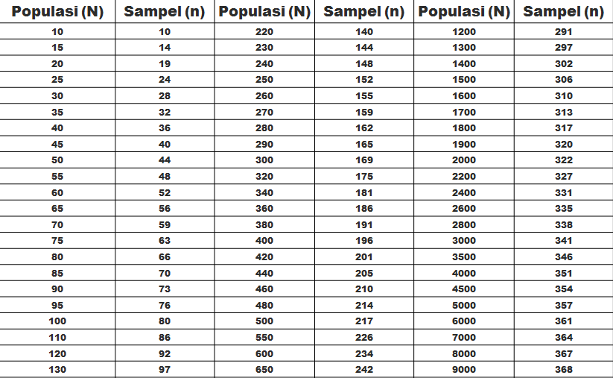

BAB III

HASIL PENGOLAHAN DATA SKM

Jumlah Responden SKM (Data Statistik dapat di ambil dalam aplikasi SKM)
Berdasarkan hasil pengumpulan data, jumlah responden penerima layanan yang diperoleh yaitu 246 orang responden, dengan rincian sebagai berikut :

No | KARAKTERISTI  K | INDIKATOR | JUMLA  H | PERSENTAS  E
1 | JENIS KELAMIN | LAKI | 100 | 40,65%
 |  | PEREMPUAN | 146 | 59,35%
2 | PENDIDIKAN | SD KE BAWAH | 12 | 4,88%
 |  | SLTP | 34 | 13,82%
 |  | SLTA | 142 | 57,72%
 |  | DIII | 8 | 3,25%
 |  | SI | 20 | 8,13%
 |  | S2 | 0 | 0 %
 |  | Lainnya | 30 | 12,20%
3 | PEKERJAAN | PNS | 2 | 0,82%
 |  | SENIMAN | 1 | 0,41%
 |  | GURU/DOSEN | 3 | 1,23%
 |  | WIRAUSAHA | 36 | 14,63%
 |  | LAINNYA | 204 | 82,91%
4 | JENIS LAYANAN | TATA USAHA | 10 | 4,1%
 |  | PENDAFTARAN DAN REKAM MEDIK | 30 | 12,20%
 |  | PROMKES | 5 | 2,05%
 |  | PEMERIKSAAN BALITA | 10 | 4,1%
 |  | PEMERIKSAAN UMUM | 46 | 18,86%
 |  | LAYANAN IGD | 9 | 3,69%
 |  | IMUNISASI | 18 | 7,38%
 |  | PEMERIKSAAN LABORATORIUM | 11 | 4,51%
 |  | FARMASI | 18 | 7,38%
 |  | KB/IBU HAMIL | 27 | 11,07%
 |  | MULUT DAN GIGI | 17 | 6,97%
 |  | LANSIA | 15 | 6,15%
 |  | GIZI | 3 | 1,23%
 |  | PERSALINAN | 2 | 0,82%
 |  | LAINNYA | 25 | 10,25%

Indeks Kepuasan Masyarakat (Unit Layanan dan Per Unsur Layanan)

Pengolahan data SKM menggunakan excel template olah data SKM dan diperoleh hasil sebagai berikut :
Tabel 1. Detail Nilai SKM Per Unsur

 | Nilai Unsur Pelayanan
 | U1 | U2 | U3 | U4 | U5 | U6 | U7 | U8 | U9
IKM per unsur | 3,76 | 3,76 | 3,75 | 3,76 | 3,76 | 3,76 | 3,75 | 3,76 | 3,76
Kategori | A | A | A | A | A | A | A | A | A
IKM Unit  Layanan | 96,6 ( Sangat Baik )

Gambar 1. Grafik Nilai Indeks Kepuasan Per Unit Layanan
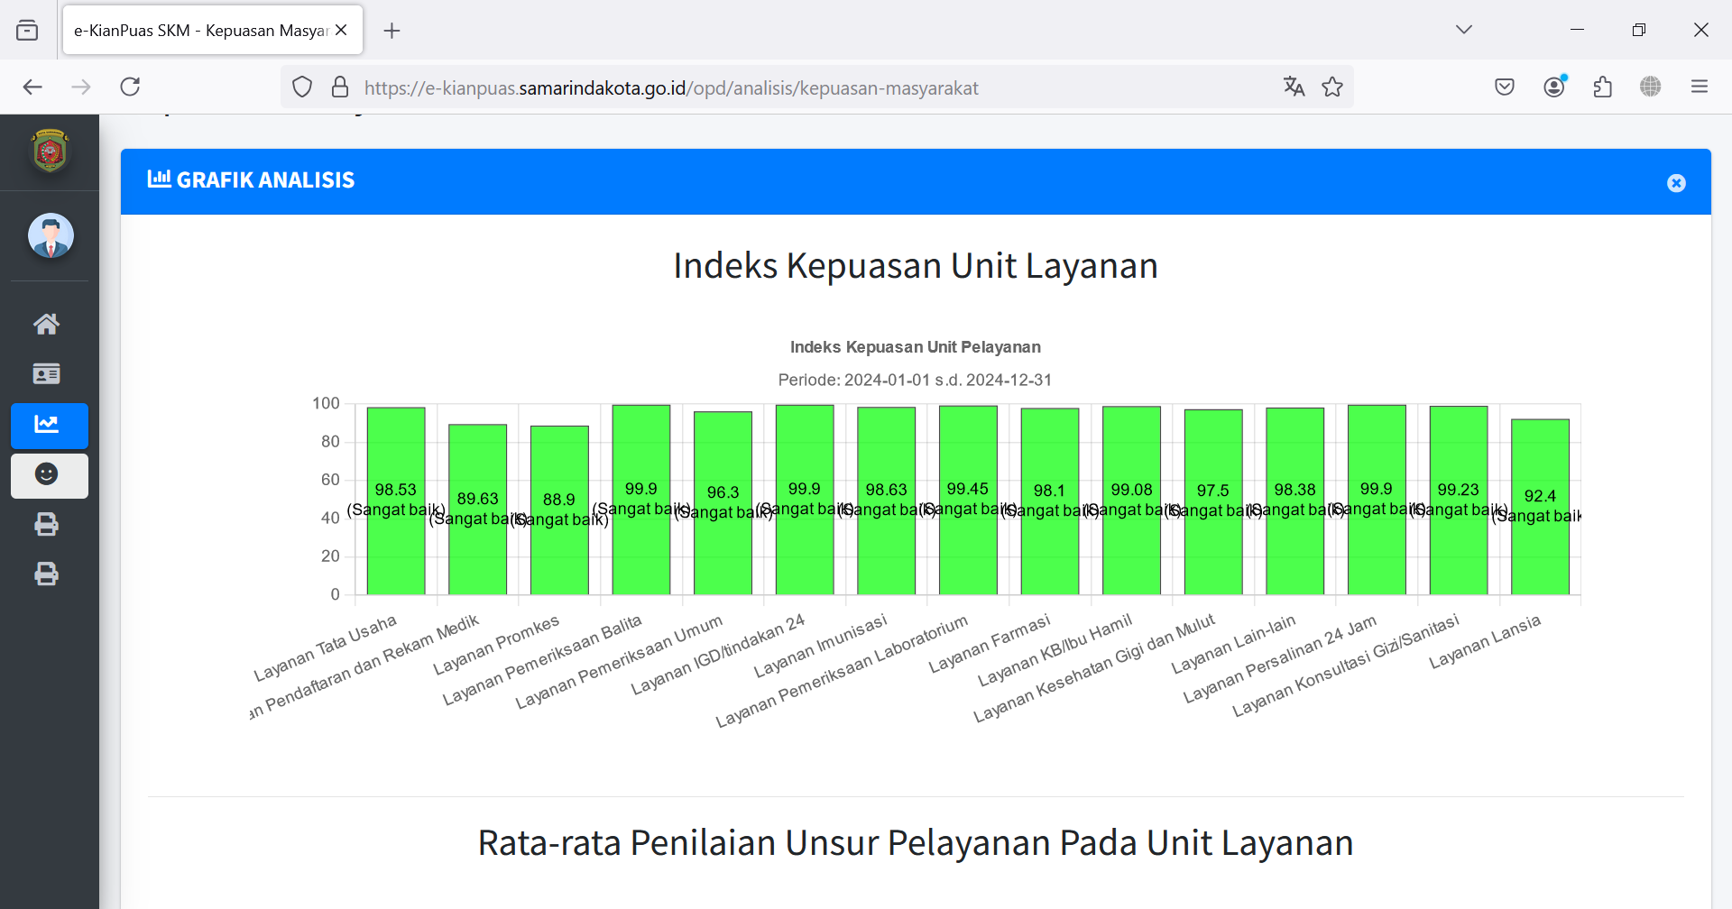

BAB IV ANALISIS HASIL SKM

Analisis Permasalahan/Kelemahan dan Kelebihan Unsur Layanan
Berdasarkan hasil pengolahan data, dapat diketahui bahwa :
    - Waktu Pelaksanaan Layanan mendapatkan nilai terendah yaitu 3,75 Selanjutnya ,perilaku pelaksana yang mendapatkan nilai 3,75 adalah nilai terendah kedua.
    - Sedangkan unsur layanan lainnya dengan nilai yang sama yaitu 3,76 mendapatkan nilai tertinggi.
Berdasarkan hasil rekapitulasi saran/kritik serta pengaduan yang masuk melalui berbagai kanal aduan yang telah disediakan, diperoleh beberapa aduan yang menjadi perhatian dan dapat digunakan dalam pembahasan rencana tindak lanjut yaitu sebagai berikut :
- “Pelayanan dipoli umum lama menunggu petugas memulai “
- “Untuk proses layanan minta rujukan dipermudah lagi”.
- “Pelayanan dipendaftaran ditingkatkan, melayani dengan senyum dan ramah”.
Adapun kondisi permasalahan/kekurangan dari unsur pelayanan dapat digambarkan sebagai berikut :
- Waktu penyelesaian pelayanan masih dirasakan lambat oleh masyarakat. Layanan dipoli umum sudah dimulai sesuai jam kerja yang ditetapkan namun terkadang ada kendala teknis ataupun sistem jaringan aplikasi epuskesmas yang mengharuskan proses aplikasi terbuka baru bisa dimulai untuk pemeriksaan pasien.
- Untuk rujukan banyaknya masyarakat yang masih kurang paham mengenai alur dan proses pemberian rujukan sesuai ketentuan BPJS yang berlaku, serta terkadang adanya masyarakat yang ingin meminta rujukan atas kemauan sendiri tanpa diperiksa oleh dokter yang berjaga.
- Petugas layanan sebaiknya diberikan pelatihan khusus kembali terkait service excellent serta belum ada penerapan pemberian penghargaan kepada petugas yang berprestasi.

Rencana Tindak Lanjut
Hasil analisa tersebut dalam rangka untuk perbaikan kualitas pelayan publik maupun pengambilan kebijakan dalam rangka pelayanan publik. Oleh karena itu, hasil analisa ini dibuatkan dan direncanakan tindak lanjut perbaikan. Rencana tindak lanjut perbaikan dilakukan dengan prioritas dimulai dari unsur yang paling rendah hasilnya.
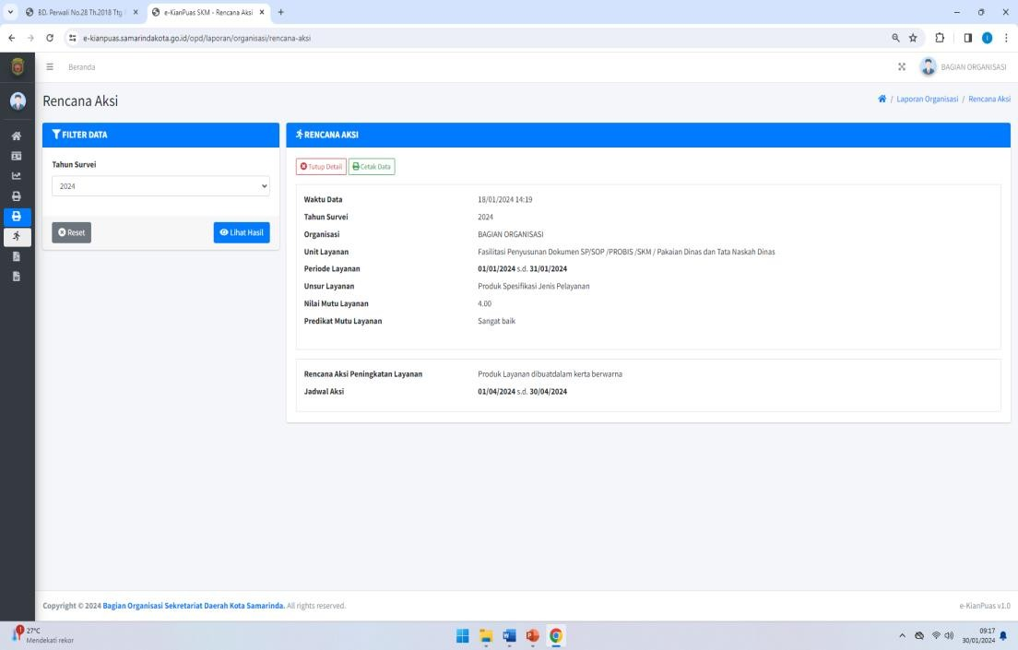
Pembahasan rencana tindak lanjut hasil SKM dilakukan melalui Forum Konsultasi Publik (FKP) bersama perwakilan pengguna layanan pada tanggal 25 oktober 2024 (Berita Acara terlampir). Penentuan perbaikan direncanakan tindak lanjut dengan prioritas perbaikan jangka pendek (kurang dari 12 bulan), jangka menengah (lebih dari 12 bulan, kurang dari 24 bulan), atau jangka panjang (lebih dari 24 bulan). Rencana tindak lanjut perbaikan hasil SKM dituangkan dalam tabel berikut:

Tren Nilai SKM

Untuk membandingkan indeks kinerja unit pelayanan secara berkala atau melihat perubahan tingkat kepuasan masyarakat dalam menerima pelayanan publik diperlukan survei secara periodik dan berkesinambungan. Hasil analisa survei dipergunakan untuk melakukan evaluasi kepuasan masyarakat terhadap layanan yang diberikan, sebagai bahan pengambilan kebijakan terkait pelayanan publik serta melihat kecenderungan (tren) layanan publik yang telah diberikan penyelenggara kepada masyarakat serta kinerja dari
penyelenggara pelayanan publik. Tren tingkat kepuasan penerima layanan Puskesmas Trauma Center Samarinda dapat dilihat melalui grafik berikut :

100
96,6
88,25
90
87,3
80

70

60
2024
2023
2022

Berdasarkan tabel di atas, dapat disimpulkan bahwa terjadi konsistensi peningkatan kinerja penyelenggaraan pelayanan publik dari tahun 2022 hingga 2024 pada Puskesmas Trauma Center Samarinda.
.

BAB V

KESIMPULAN
Dalam melaksanakan tugas Survei Kepuasan Masyarakat (SKM) selama satu periode mulai Januari hingga Oktober 2024, dapat disimpulkan sebagai berikut:
- Pelaksanaan pelayanan publik di Puskesmas Trauma Center Samarinda secara umum mencerminkan tingkat kualitas yang Sangat Baik dengan nilai SKM 96,6. Dan nilai SKM Puskesmas Trauma Center Samarinda menunjukkan konsistensi peningkatan kinerja penyelenggaraan pelayanan public dari tahun 2022 hingga 2024.
- Unsur pelayanan yang termasuk Dua unsur terendah dan menjadi prioritas perbaikan yaitu waktu pelayanan dan perilaku pelaksana.
- Sedangkan unsur-unsur layanan berikut dengan nilai tertinggi dengan nilai 4 yaitu persyaratan, Sistem,mekanisme,dan prosedur,Biaya/Tarif, Produk spesifikasi jenis Layanan, Kompetensi Pelaksana, Penanganan Pengaduan,saran dan masukan, Sarana dan Prasarana.

Samarinda ,24 Oktober 2024

Kepala Puskesmas Trauma Center

dr.Hj.Samriyani Sabang ,M.kes

Nip : 197006252000032005

LAMPIRAN

    - Kuisioner Link melalui Aplikasi

    - Nilai SKM

Unsur Per Layanan
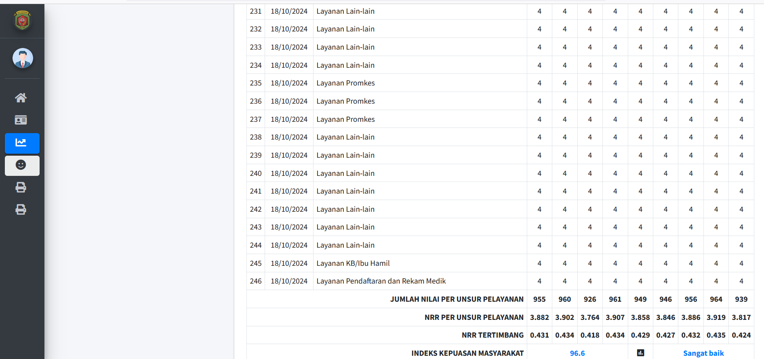
Indeks Kepuasan Unit Layanan

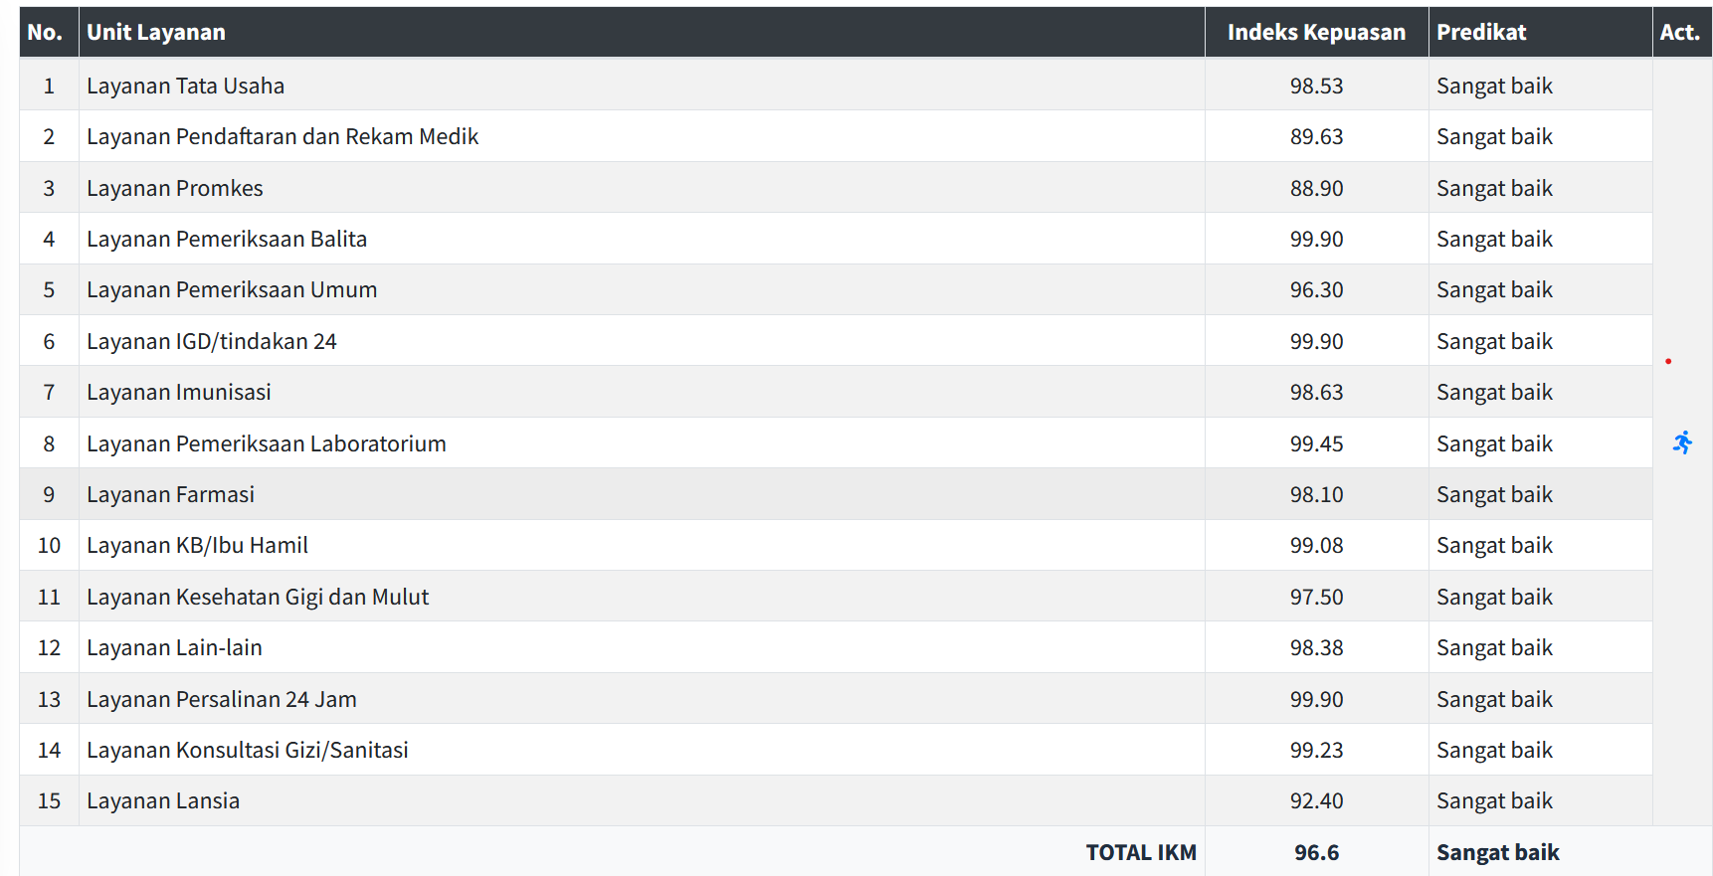

Grafik IKM Layanan
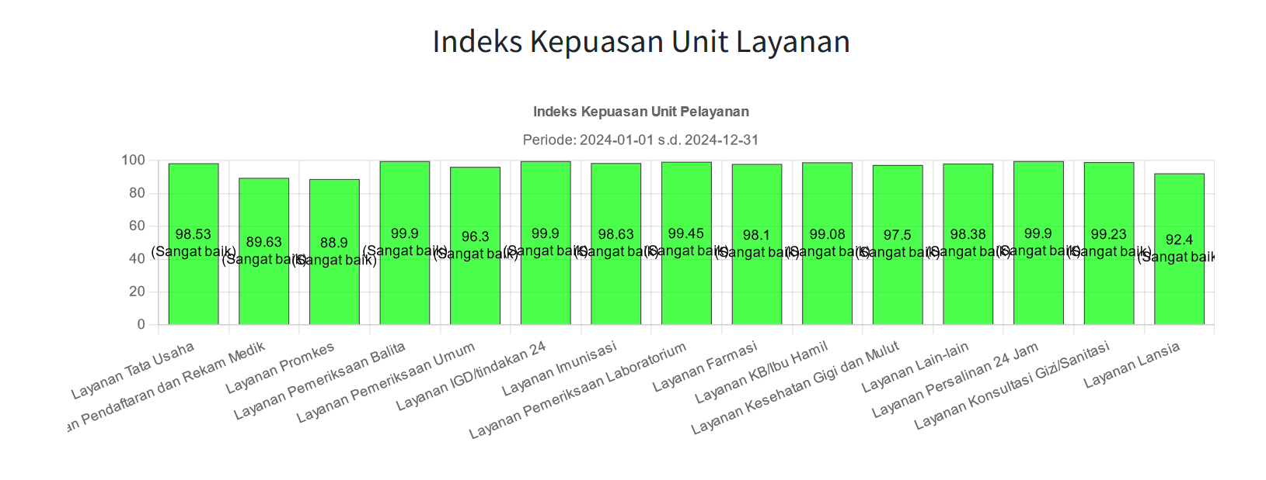

    - Dokumentasi terkait pelaksanaan SKM
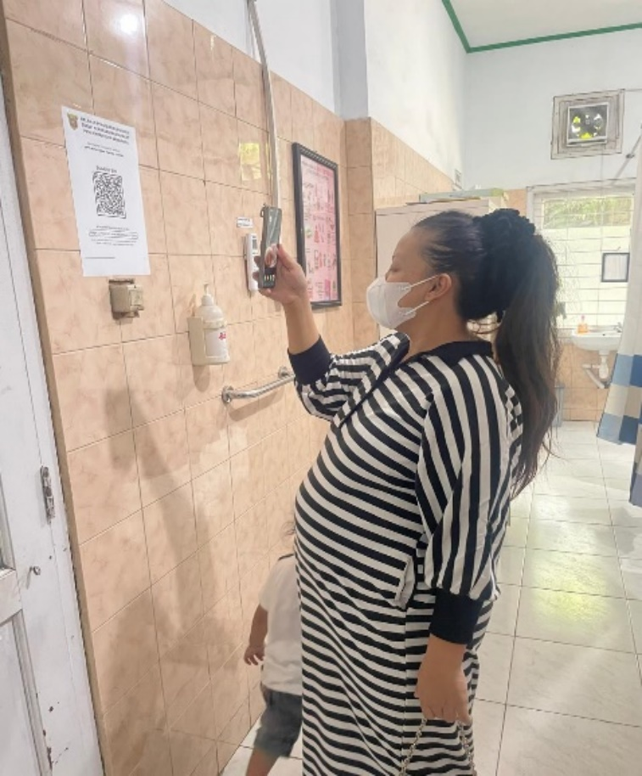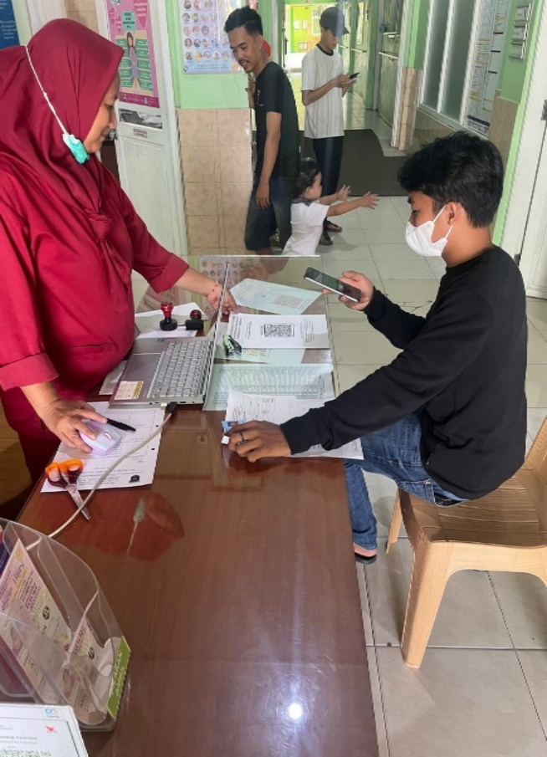
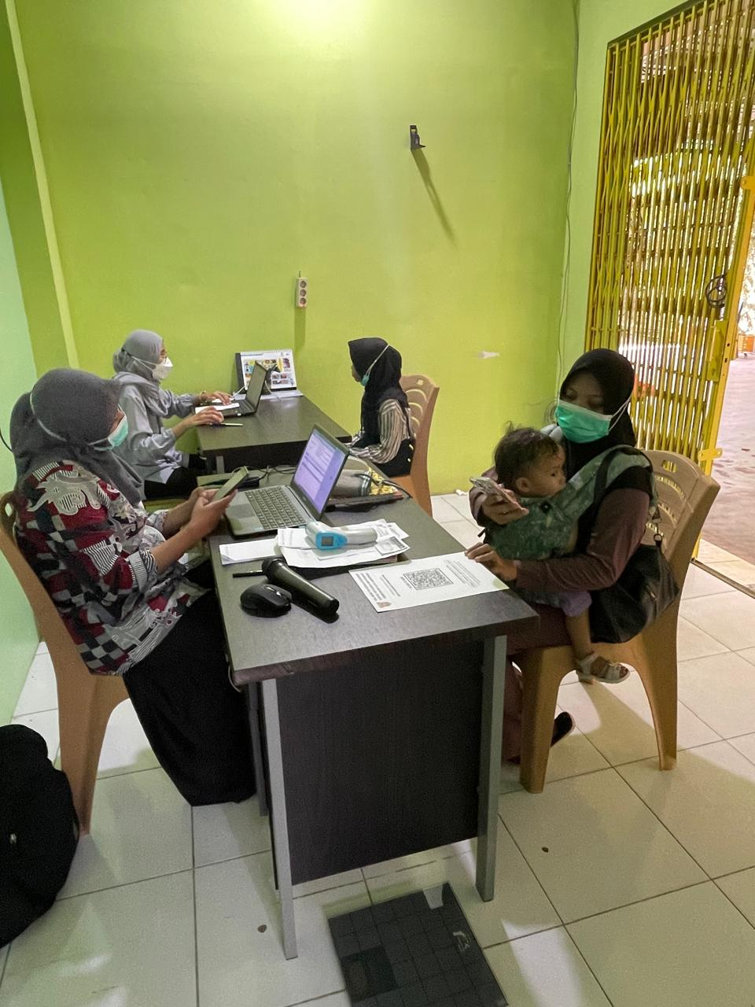

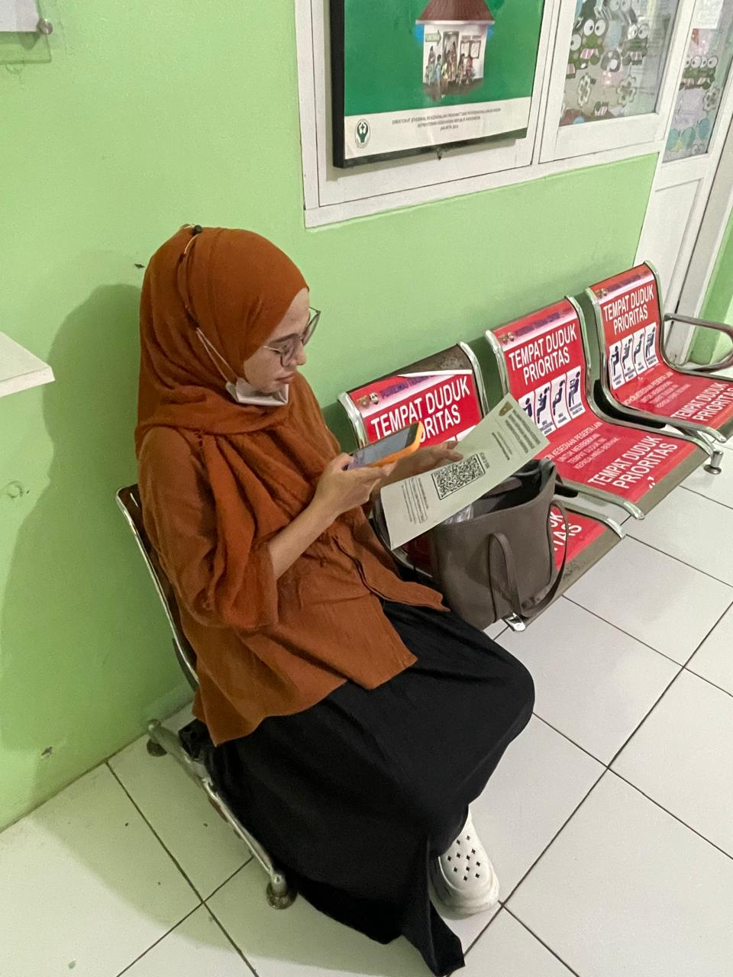
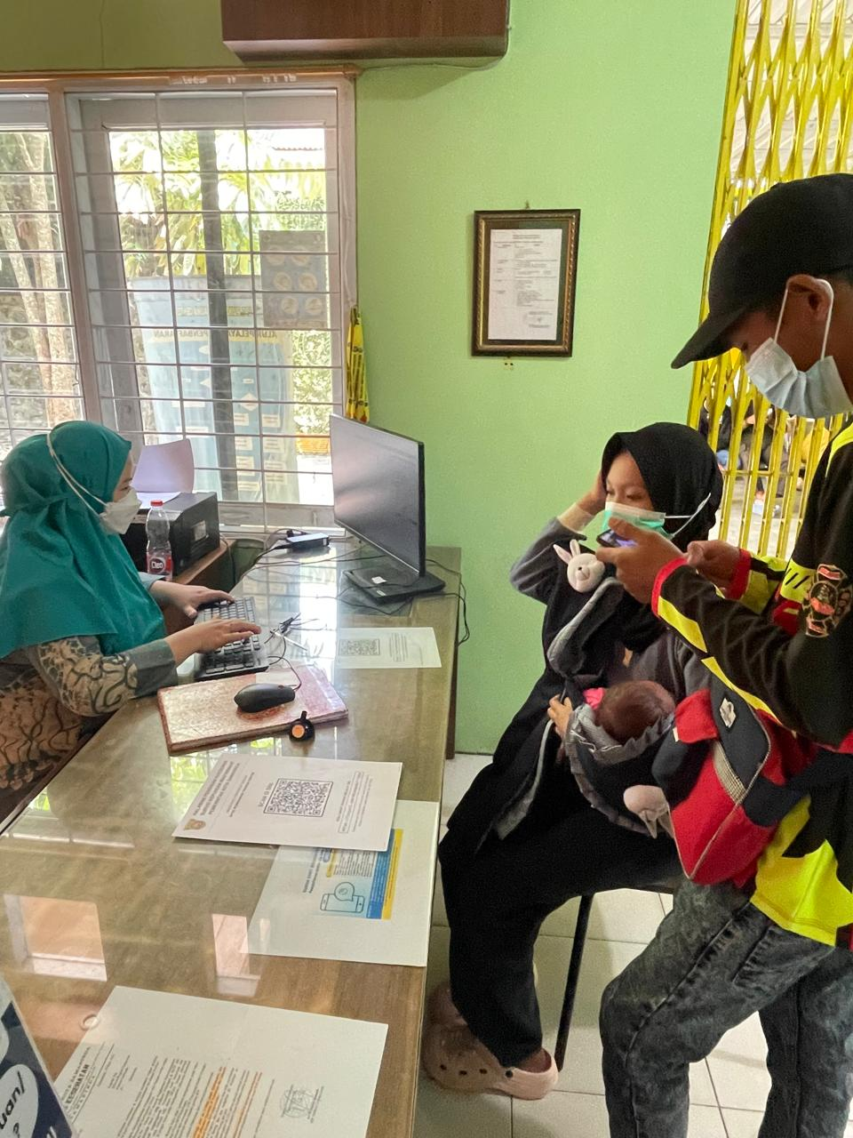

Laporan Hasil Tindak Lanjut Pelaksanaan Survei Kepuasan Masyarakat
Periode 2023

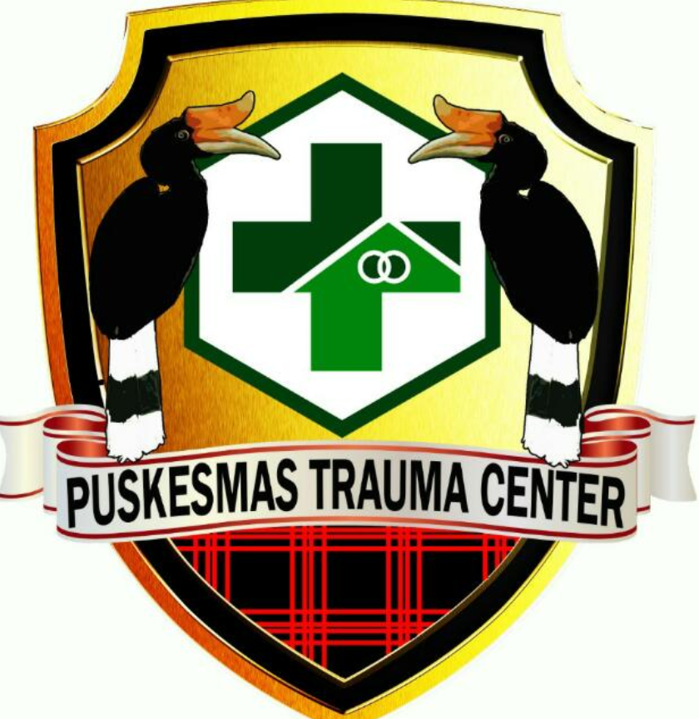

PUSKESMAS TRAUMA CENTER
KOTA SAMARINDA
2023

BAB I PENDAHULUAN

Latar Belakang

Dalam laporannya, World Bank menjelaskan bahwa pelayanan publik yang berkualitas hanya dapat dicapai jika ekspektasi dan kebutuhan dari pengguna layanan diakomodir dalam proses penyediaan pelayanan. Hal ini juga sejalan dengan salah satu asas dari penyelenggaraan pelayanan publik yang tertulis dalam Undang - Undang Nomor 25 Tahun 2009 tentang Pelayanan Publik yaitu asas partisipatif. Asas partisipatif selanjutnya diatur dalam bab khusus Pengikutsertaan Masyarakat dalam Penyelenggaraan Pelayanan Publik pada Peraturan Pemerintah Nomor 96 tahun 2012 tentang Pelaksanaan Undang - Undang Nomor 25 Tahun 2009 tentang Pelayanan Publik.
Selanjutnya, Kementerian Pendayagunaan Aparatur Negara dan Reformasi Birokrasi (Kementerian PANRB) sebagai pembina pelayanan publik nasional telah merumuskan berbagai instrumen pengikutsertaan masyarakat dalam pelayanan publik untuk menilai kinerja penyelenggara pelayanan publik. Salah satu instrumen tersebut adalah Survei Kepuasan Masyarakat (SKM) yang lebih lanjut diatur dalam Peraturan Menteri Pendayagunaan Aparatur Negara dan Reformasi Birokrasi Nomor 14 Tahun 2017 tentang Pedoman Penyusunan Survei Kepuasan Masyarakat Unit Penyelenggara Pelayanan Publik dan Peraturan Wali Kota Samarinda Nomor 28 Tahun 2018 tentang Pedoman Survei Kepuasan Masyarakat Pemerintah Kota Samarinda . Survei Kepuasan Masyarakat merupakan kegiatan pengukuran secara komprehensif tentang tingkat kepuasan masyarakat terhadap kualitas layanan yang diberikan oleh penyelenggara pelayanan publik.
Terdapat beberapa tujuan dari pelaksanaan SKM. Pertama, untuk mendorong partisipasi masyarakat sebagai pengguna layanan dalam menilai kinerja penyelenggara pelayanan. Kedua, mendorong penyelenggara pelayanan menjadi

lebih inovatif dalam menyelenggarakan pelayanan publik. Terakhir, untuk mengukur kecenderungan tingkat kepuasan masyarakat terhadap pelayanan publik. Untuk mencapai berbagai tujuan tersebut, maka puskesmas Trauma Center Samarinda perlu menyusun rencana tindak lanjut dan laporan hasil tindak lanjut sesuai dengan peraturan yang berlaku. Hal ini dimaksudkan agar proses continuous improvement dalam proses layanan publik dapat dipastikan dan pada akhirnya terjadi peningkatan kualitas pelayanan publik.

BAB II
DESKRIPSI RENCANA TINDAK LANJUT

Hasil survei kepuasan masyarakat oleh Puskesmas Trauma Center periode 2023 menunjukkan angka yang sangat beragam pada berbagai unsur pelayanan seperti dapat terlihat pada tabel di bawah ini:

Tabel 1. Ringkasan Hasil SKM Periode 2023

No | Unsur | IKM | Mutu Layanan
1 | Persyaratan | 3,50 | B
2 | Sistem, Mekanisme, dan Prosedur | 3,58 | B
3 | Waktu Penyelesaian | 3,43 | B
4 | Biaya/Tarif | 3,25 | B
5 | Produk, Spesifikasi, dan Jenis Pelayanan | 3,47 | B
6 | Kompetensi Pelaksana | 3,59 | B
7 | Perilaku Pelaksana | 3,52 | B
8 | Penanganan Pengaduan, Saran, dan Masukan | 3,61 | B
9 | Sarana dan Prasarana | 3,84 | A

Berkaca pada data di atas, dapat terlihat beberapa unsur yang memerlukan intervensi lanjutan karena rendahnya angka IKM pada unsur tersebut. Oleh karena itu, perlu disusun sebuah rencana tindak lanjut perbaikan terhadap unsur-unsur dengan nilai rendah. Untuk memastikan rencana tindak lanjut dapat diimplementasikan dan ditindaklanjuti

dengan baik, maka perlu disusun skala prioritas perbaikan unsur yang terdiri dari 3 unsur dengan nilai terendah. Kerangka rencana tindak lanjut dari ketiga unsur tersebut, dapat terlihat pada tabel di bawah ini:
Tabel 2. Rencana Tindak Lanjut Pelaksanaan SKM

BAB III
REALISASI RENCANA TINDAK LANJUT

Berdasarkan rencana tindak lanjut yang telah disusun, maka implementasi yang telah dilaksanakan adalah sebagai berikut:

No | Rencana Tindak Lanjut | Apakah RTL Telah Ditindaklanjuti (Sudah/Belum) | Deskripsi Tindak Lanjut (Mohon Dijabarkan) | Dokumentasi Kegiatan | Tantangan/Hambata n
1 | Sosialisi mengenai biaya dan tarif pelayanan | Sudah dilaksanakan | Dilaksanakan pada saat kegiatan Linsek diPKM Trauma Center | 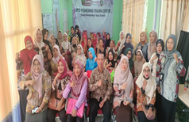 | Tidak semua tamu undangan linsek hadir
2 | Sosialisasi jam pelayanan dan operasional puskesmas | Sudah dilaksanakan | Dilaksanakan pada saat kegiatan Linsek diPKM Trauma Center | 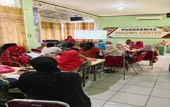 | Tidak semua tamu undangan linsek hadir
3 | Produk, Spesifikasi, dan Jenis Pelayanan | Sudah dilaksanakan | Dilaksanakan pada saat kegiatan Linsek diPKM Trauma Center dan dijelaskan ketika pasien dtg berobat | 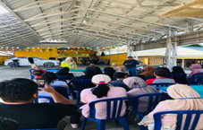 | Tidak semua tamu undangan linsek hadir dan pasien kadang2 tdk memperhatikan apa yg dijelaskan petugas dan hanya berfokus pada layanan yg akan di dapatkan

Bukti fisik realisasi tindak lanjut :

Notulen Pertemuan | Nama Pertemuan : Lokakarya Mini Lintas Sektor Tribulanan Rutin  Undangan Nomor: 40.7/ 358 /100.02.020
Notulen Pertemuan | Tanggal: 27 Agustus 2024 | Pukul : 08.30 WITA s/d selesai
Agenda | - Penyampaian program dan informasi baru  - Grand Launching Rawat Jalan Sore beserta jam operasional  - Sosialisasi Integrasi Layanan Primer (ILP)  - Kelurahan Siaga Aktif  - Penyakit Yang Bisa Dicegah Dengan Imunisasi (PD3I)  - Monev RTL Lokmin Linsek Sebelumnya  - Permasalahan Di Bidang Kesehatan  - Program Peningkatan Mutu Puskesmas  - Sosialisasi jenis-jenis layanan yang ada dipkm beserta tarif  - Sosialisasi Rencana Pelaksanaan Kegiatan Puskesmas  - Dinamika Kelompok  - Kegiatan masing-masing sektor dalam mengembangkan peran serta masyarakat  - Inventarisasi peran bantu masing-masing sektor  - Inventarisasi masalah/hambatan dari masing-masing sektor dalam pelaksanaan program kesehatan  - Kesepakatan bersama Lintas Sektor  - RTL
Pembahasan | Sambutan – Sambutan  - Kepala Puskesmas  Lokakarya Mini Lintas Sektor Tribulanan Rutin akan membahas permasalahan-permasalahan bidang kesehatan yang membutuhkan peran bantu dari Lintas Sektor Terkait.  - Camat Loajanan Ilir (Bapak Syahrudins, S.Sos)  Diharapkan, hasil dari pertemuan Lintas Sektor diperlukan untuk tindak lanjut kegiatan di Tingkat Kecamatan. Peningkatan kapasitas kader dan sapras posyandu untuk pemeriksaan dasar.  Ada dana probebaya yang bisa dimaksimalkan untuk sarana prasarana yang diperlukan.  - Sekretaris Dinas Kesehatan (dr. Irama Majid)  Lokakarya mini lintas sektor merupakan kerjasama tim untuk kemajuan kesehatan di wilayah kerja bersama seluruh sektor. Banyak sekali program pembangunan kesehatan, pak Camat tolong untuk dimaksimalkan.  Monev RTL Lokmin Linsek Pertama  - Puskesmas membuat template SK Kecamatan SK Kelurahan Aksi Bergizi, Germas  - Rakor DBD masing-masing Kelurahan  - Desa Siaga dan Rakor DBD jadikan 1 pertemuan, pembuatan struktur di SK  - Pihak Kelurahan koordinasi dengan posyandu Merak dan Garuda yang tidak mau distribusi PMT  - Keluhan-keluhan dapur akan diteruskan ke Dinas Kesehatan dan Distributor logistik bahan PMT  - Surat edaran dari kecamatan untuk kelurahan terkait keragaman tanaman yang ada.  - SK Kecamatan beserta lampiran kader Toga  - Per Kelurahan 1 tanaman toga, tanaman sesuai siklus kehidupan  - Dkk meneruskan bantuan jenis tanaman dari dinas ketahanan pangan.  Grand Launching Rawat Jalan Sore, oleh Ronald Edward Asia, S.Kp  Pelayanan Rawat Jalan Sore Puskesmas Trauma Center  Produk Pelayanan Sore:  - Poli Umum dan Anak  - Poli Pemeriksaan Kehamilan dan KB  - Pemeriksaan Laboratorium  - Surat Keterangan Sehat  - Surat Keterangan Bebas Narkoba  - Rujukan  Jam operasional Puskesmas Trauma Center :  Pagi : Senin – Kamis pukul 07.30 – 11.00 Wita ( Pendaftaran)  Jumat – Sabtu Pukul 07.30 – 10.00 Wita ( Pendaftaran)  Sore : Senin – Sabtu Pukul 14.30 – 18.30 Wita ( Pendaftaran)  Pukul 19.30 – 20.00 Wita ( Pendaftaran)  Biaya/Tarif Layanan non BPJS terlampir.  Inventarisasi Permasalahan di Bidang Kesehatan  Sosialisasi Integrasi Layanan Primer (ILP) Oleh Lusiana Rahman, A.Md.Keb  - Penguatan Struktur Posyandu (5 langkah)  - Yang sudah terlaksana dikelurahan Tani Aman dan Simpang Tiga  - Kelurahan Sengkotek belum dilaksanakan Penguatan Posyandu ILP  - Tidak meratanya kader yang mau maksimal dalam berperan.  - Diperlukan Dukungan Lintas Sektor khususnya Lurah dan Camat terkait ILP bisa berupa Surat Edaran dan Sosialisasi  Diskusi:  - Ibu Rinda (Sengkotek: Jika tidak ada uang transport agak berat melaksanakan kunjungan rumah) dan untuk GIAT kader diluar posyandu apakah bisa dialokasikan dana khusus  - Pak Camat: Jumlah kader apakah sesuai karena tadi dijelaskan tidak semua kader aktif.  Dana Probebaya dimaksimalkan untuk kesejahteraan kader, penyamarataan instentif kader menyesuaikan insentif tertinggi yaitu Kelurahan Simpang Tiga sejumlah Rp. 100.000 per kader.  - dr. Irama (Sekretaris Dinas Kesehatan): Posyandu dibawah Kemensos. Pemangku posyandu adalah Lurah Setempat. Pemegang kebijakan koordinasi dengan dinsos terkait transport/insentif kader. PKM bertugas mendata kader yang terlatih dan kendala yang dihadapi.  - Pak Sugik (Lurah Simpang Tiga): kerjasama Stakeholder. Kelurahan butuh laporan dan data kader serta kegiatan yang dilakukan untuk advokasi dengan dinsos.  Kelurahan Siaga Aktif, oleh Sundari, SKM  - Diperlukan SK  - Diperlukan rencana Kerja  - Diperlukan Survei Mawas Diri  - Diperlukan Musyawarah Masyarakat Kelurahan  Penyakit Yang Dapat Dicegah Dengan Imunisasi (PD3I) dan Pencegahan DBD  - Sejak tahun 2023 dan 2024 kita menghadapi KLB Polio dan Pertusis di Kelurahan Simpang Tiga  - Cakupan Imunisasi Dasar Lengkap yang kurang  - Cegah demam berdarah dengan 3M plus  - Pencegahan DBD dengan Pemantauan Jentik Berkala (PJB) dan Gerakan 1 Rumah 1 Jumantik  - Pelaksanaan Fogging di RT 11, RT 14 RT 15, RT 16 Simpang Tiga  Kesepakatan Bersama  - Dukungan Linsek (Camat dan Lurah) terkait ILP, kunjungan rumah berupa Surat Edaran dan Sosialisasi Kepada Warga  - Dukungan Camat dan Lurah terkait kesejahteraan kader dalam melaksanakan GIAT ILP diluar Posyandu (kunjungan rumah) berupa tambahn bagi kader yang melaksanakan GIAT  - Dukungan Babinkamtibmas/Babinsa untuk pengamanan GIAT kunjungan Rumah jika diperlukan  - Puskesmas menyiapkan laporan kegiatan apas aja yang diperlukan  - Menjadwalkan Tindak Lanjut akhir bulan September untuk SK Kelurahan Siaga Aktif  - Mendata tiap posyandu alat dan bahan apa saja yang dibutuhkan untuk pelaksanaan posyandu ILP  - Membantu sosialisasi Gerakan 3M Plus dan PSN kepada warga
Daftar Hadir | Terlampir
Kesimpulan | - Telah dilakukan grand launching rawat jalan sore Puskesmas Trauma Center.  - Telah dilakukan diskusi terkait masalah kesehatan  - Telah dilakukan sosialisasi rencana pelaksanaan kegiatan Puskesmas, jam operasional, Jenis-jenis Layanan Puskesmas dan Tarif Layanan Non BPJS.  - Telah dilakukan inventarisasi peran bantu lintas sektor  - Telah dilakukan penandatangan kesepakatan bersama
RTL | - Dukungan Linsek (Camat dan Lurah) terkait ILP, kunjungan rumah berupa Surat Edaran dan Sosialisasi Kepada Warga  - Dukungan Camat dan Lurah terkait kesejahteraan kader dalam melaksanakan GIAT ILP diluar Posyandu (kunjungan rumah) berupa tambahn bagi kader yang melaksanakan GIAT  - Dukungan Babinkamtibmas/Babinsa untuk pengamanan GIAT kunjungan Rumah jika diperlukan  - Puskesmas menyiapkan laporan kegiatan apas aja yang diperlukan  - Menjadwalkan Tindak Lanjut akhir bulan September untuk SK Kelurahan Siaga Aktif  - Mendata tiap posyandu alat dan bahan apa saja yang dibutuhkan untuk pelaksanaan posyandu ILP  - Membantu sosialisasi Gerakan 3M Plus dan PSN kepada warga

Samarinda, 27 Agustus 2024
Notulis,

Sylvia Gusrina, SKM, MPH
NIP. 198908192014032004

DOKUMENTASI KEGIATAN PERTEMUAN LOKAKARYA MINI LINTAS SEKTOR
TRIBULANAN RUTIN PUSKESMAS TRAUMA CENTER
TANGGAL 27 AGUSTUS 2024
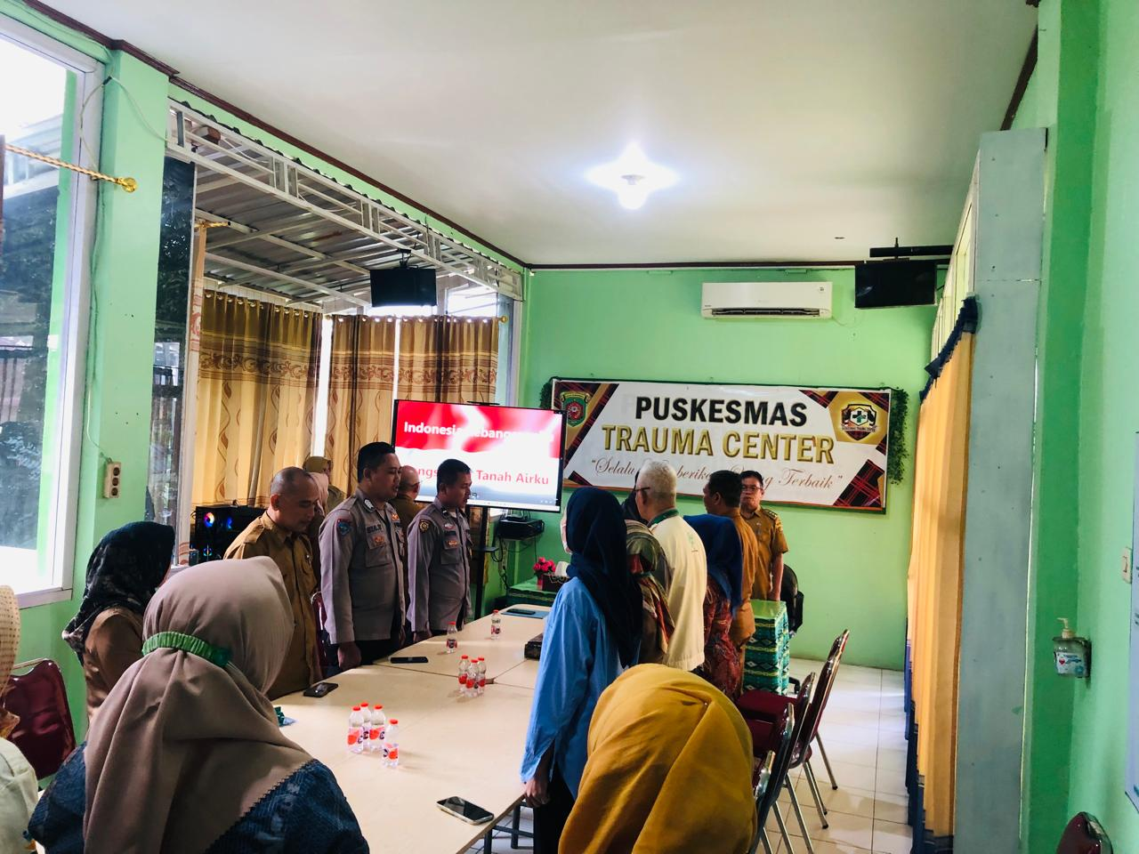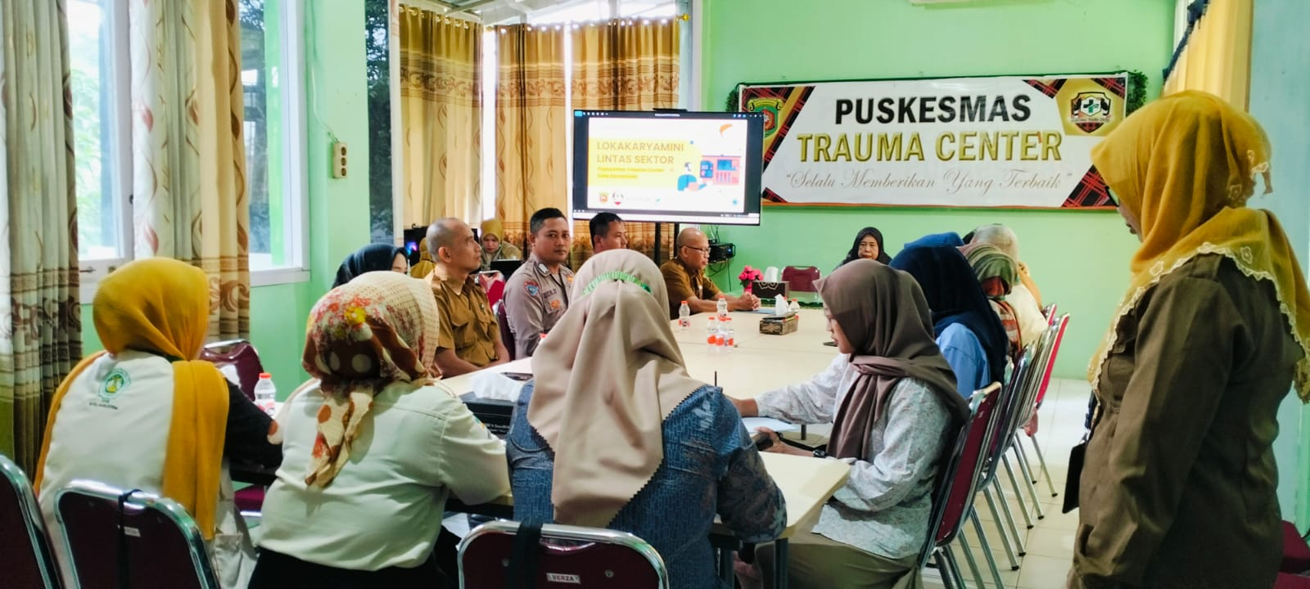
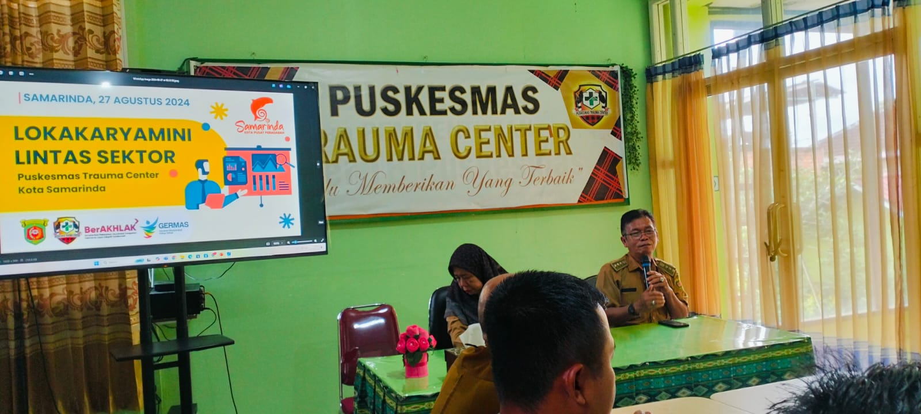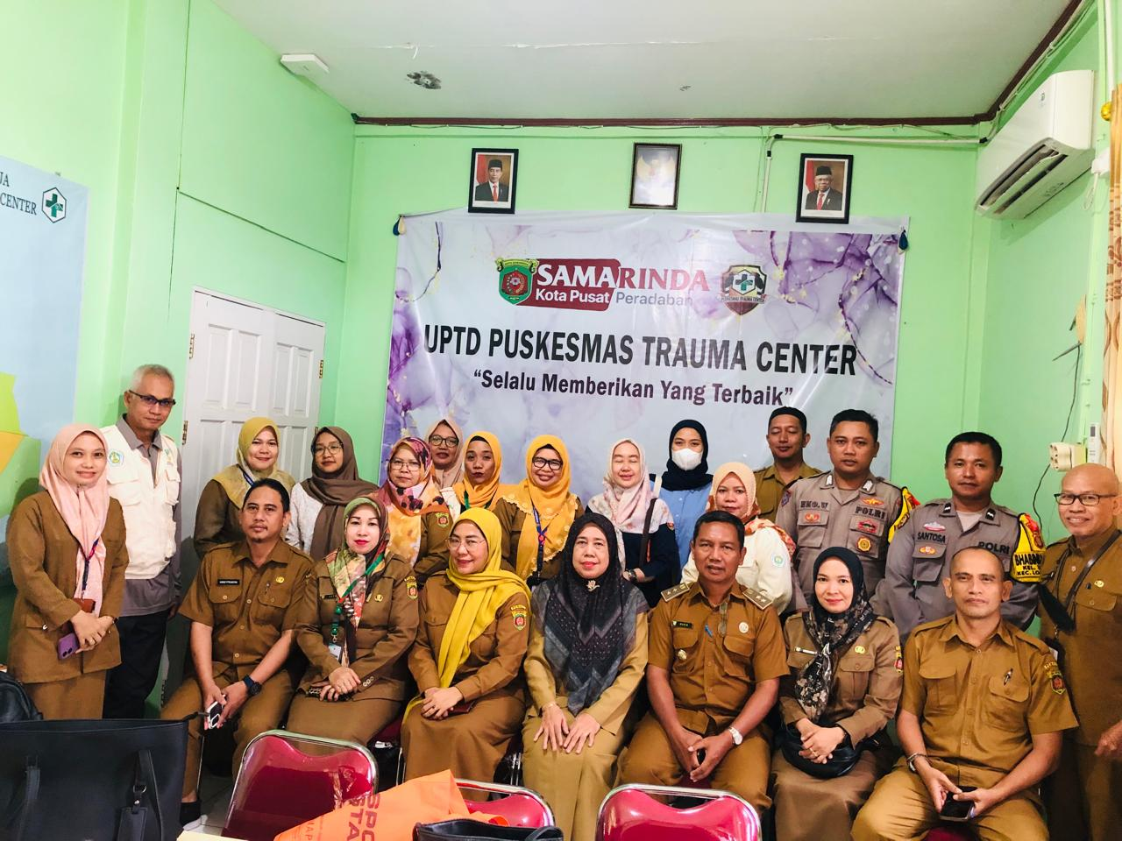

BAB IV KESIMPULAN

Berdasarkan data-data dalam pelaksanaan tindak lanjut tersebut, sekiranya dapat ditarik beberapa kesimpulan yaitu:
  - Puskesmas Trauma Center telah menindaklanjuti rencana tindak lanjut sebanyak 100%
  - Guna memastikan RTL tetap terimplementasi, maka perlu disusun berbagai strategi untuk mengatasi permasalahan yang ada. Strategi yang dikembangkan untuk mengatasi masalah tersebut, dan mendorong diimplementasikannya RTL antara lain:

No | RTL | Strategi Penyelesaian | Target Waktu Penyelesaian | Penanggung Jawab | Stakeholder Terkait
1 | Tetap melakukan sosialisasi dan penjelasan kepada linsek serta masyarakat mengenai jam operasional pelayanan,biaya/tarif serta jenis-jenis produk yang ada di PKM Trauma Center | Memberikan sosialisasi dan pemahaman mengenai jam operasional pelayanan,biaya/tarif serta jenis-jenis produk yang ada di PKM Trauma Center bukan hanya di Linsek tp diberbagai kegiatan yang melibatkan masyarakat bnyak seperti posyandu,puslinh, dan berbagai kegiatan lainnya | Awal sampai Akhir tahun 2025 | Admin PKM dan smua yang terlibat dalam pelayanan PKM | Kecamatan,  Kelurahan,RT dan para kader serta yg berada dilingkungan PKM Trauma Center
2 | Melakukan perbaikan dan evaluasi monitoring terhadap RTL yang akan dilaksanakan | Melakukan Evaluasi per triwulan | Awal sampai akhir tahun 2025 | Admin PKM dan smua yang terlibat dalam pelayanan PKM | Kecamatan,  Kelurahan,RT dan para kader serta yg berada dilingkungan PKM Trauma Center

